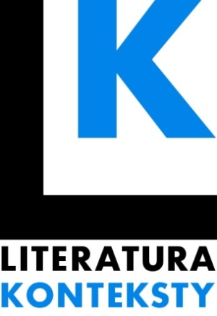
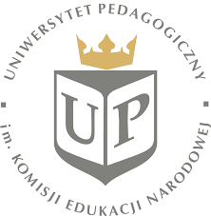
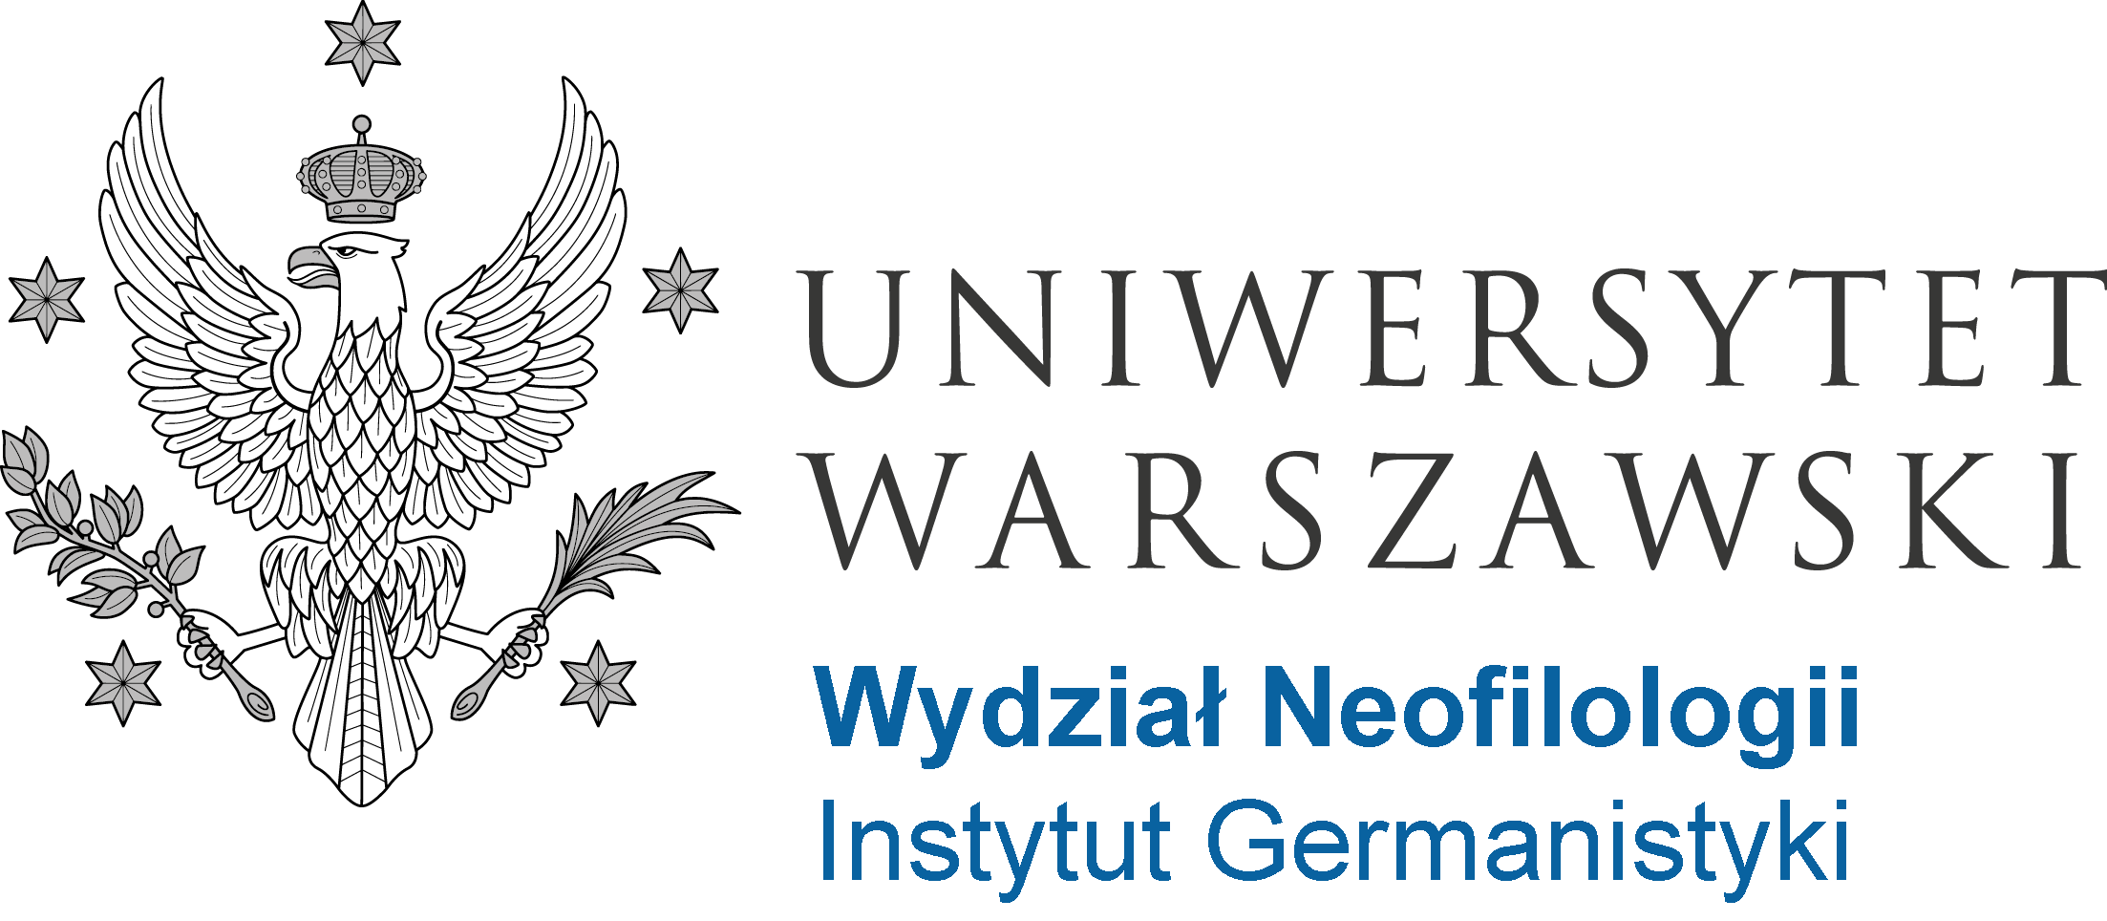

INSTYTUT
NEOFILOLOGII

Instytut Germanistyki Uniwersytetu Warszawskiego
oraz
Instytut Neofilologii Uniwersytetu Pedagogicznego im. Komisji Edukacji Narodowej w Krakowie
we współpracy z
Zespołem Badawczym LitLinAl w Instytucie Filologii Angielskiej i Germańskiej Uniwersytetu w Santiago de Compostela
i
Sekcją Germanistyki Uniwersytetu w Wuppertalu

serdecznie zapraszają do uczestnictwa w międzynarodowej konferencji Literatura a malarstwo, organizowanej w ramach międzyuczelnianego projektu badawczego Literatura – Konteksty. Konferencja odbędzie się w dniach 1–2 kwietnia 2017 roku w Warszawie.
Projekt Literatura – Konteksty został zainaugurowany w roku 2016 — szczególnym zarówno dla Uniwersytetu Warszawskiego, świętującego wówczas 200-lecie istnienia, jak i Uniwersytetu Pedagogicznego, obchodzącego jubileusz 70-lecia. Celem przedsięwzięcia jest stymulowanie pogłębionych studiów nad wzajemnymi relacjami między literaturą a wszelkimi innymi dziedzinami nauki i sztuki, głównie poprzez organizację interdyscyplinarnych konferencji oraz publikację serii wydawniczej dotyczącej tych zagadnień. Dwoistość perspektywy badawczej przedsięwzięcia, integrującej lub przynajmniej zestawiającej spojrzenie właściwe literaturoznawstwu i – każdorazowo – optykę wybranej domeny szeroko pojętej kultury, służyć ma sformułowaniu nowych zakresów naukowej eksploracji, usytuowanych nierzadko w „strefie niczyjej”. Pierwszy cykl konferencji dotyczy powiązań literatury i sztuk pięknych.
Tematyka konferencji koncentrować się będzie na zależnościach oraz analogiach między literaturą a malarstwem. Do zagadnień, na które organizatorzy chcieliby zwrócić szczególną uwagę, należą m.in.:
– ekfrazy poświęcone dziełom malarskim,
– malarstwo książkowe,
– malarstwo jako temat i motyw literacki,
– dzieła literackie inspirowane malarstwem,
– dzieła malarskie inspirowane literaturą,
– narracyjność w malarstwie,
– obrazowość w literaturze,
– teoria malarstwa a teoria literatury.

Języki konferencji: polski i niemiecki.

Opłata konferencyjna: 350 zł. Obejmuje koszty organizacji konferencji (catering, materiały konferencyjne). Koszty dojazdu oraz zakwaterowania pokrywają uczestnicy lub jednostki delegujące.

Czas wystąpień: do 20 min.

Publikacja: Teksty, zredagowane zgodnie ze wskazówkami wydawniczymi i nieprzekraczające objętości 30.000 znaków (ze spacjami), zostaną opublikowane po pozytywnej opinii redaktorów i recenzentów.

Zgłoszenia: Osoby zainteresowane udziałem w konferencji prosimy o przesłanie wypełnionego formularza zgłoszeniowego i abstraktu wystąpienia na adres: literatura-malarstwo@wp.pl. Formularz jest dostępny na stronie: literatura-konteksty.uw.edu.pl. Termin nadsyłania zgłoszeń: 10 stycznia 2017. Potwierdzenie przyjęcia zgłoszenia oraz dalsze informacje organizacyjne zostaną przesłane do 31 stycznia 2017 roku.

w imieniu organizatorów
dr hab. Joanna Godlewicz-Adamiec (UW) dr Tomasz Szybisty (UP Kraków)

